8 класс, 3 тур

1. Велосипедист выехал из пункта А со скоростью v = 20 км/ч, одновременно из пункта Б выехал мотоциклист со скоростью u. Через время t = 15 мин они встретились. Затем мотоциклист доехал до пункта А, сразу же развернулся, удвоил скорость и успел в пункт Б одновременно с велосипедистом. Найдите начальную скорость мотоциклиста u и расстояние между А и Б.

**Решение:**

V=20 км/ч, t=0,25 ч

S/ v= S/ u+ S /2u, S/ v= 3S/2 u, 2 u= v3 S/ S, 2 u= 3v

u =3/2 v= 3/2*20 км/ч=30 км/ч

S=( v + u) t= (20 км/ч+30 км/ч) 0,25 ч= 12,5 км

**Ответ: 30 км/ч , 12,5км**

**2**. В стакан с жидкостью имеющей плотность ρ0 погружены три цилиндрических тела одинакового объема, но разных плотностей ρ1, ρ2, ρ3 и соединенные системой нитей и блоков (Рис.). Система находится в равновесии, если два верхних цилиндра погружены ровно наполовину. Считая известными ρ1 и ρ2, определите ρ0 и ρ.



**Решение**: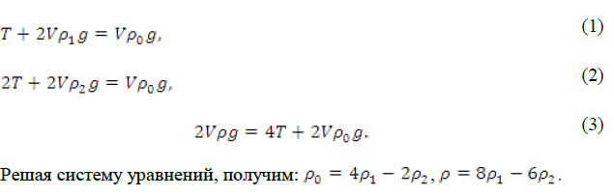

**Ответ:**

C:\Users\Barada4\Desktop\Снимок2.PNG

**3**.Бак с водой нагрели сначала на Δt с помощью нагревателя, имеющего мощность N1=300 Вт, а затем ещё на 2Δt нагревателем с мощностью N2=400 Вт. На весь нагрев было затрачено время τ. Какую мощность должен иметь нагреватель, с помощью которого за такое же время τ можно нагреть этот бак на 4Δt? Потерями тепла можно пренебречь.

**Решение:**Пусть для нагревания бака на Δt ему требуется сообщить количество теплоты Q. Тогда общее время нагрева в первом случае равно: τ= Q/ N1 +2Q/ N2.

Во втором случае τ=4Q/N

Приравнивая, получаем:

Q/ N1 +2Q/ N2 =4Q/N ,

Q N2 +2Q N1 / N1 N2 =4Q/N , ,

N= 4 N1 N2 /(2 N1 + N2 ),

N = 4*300 Вт *400Вт/(2*300Вт+400Вт)=480000/1000 Вт=480Вт

**Ответ: 480 Вт**

**4.** В U – образную трубку налили ртуть. Затем в правое колено добавили масло, а в левое – воду. В результате оказалось, что верхние уровни воды и масла совпадают, а нижние – отличаются на ΔН = 4 мм.

Какой столб выше: воды или масла? Вычислите высоту столба масла. Плотность ртути 13,6 г/см3, плотность масла 900 кг/м3, плотность воды 1000 кг/м3.

**Решение:**

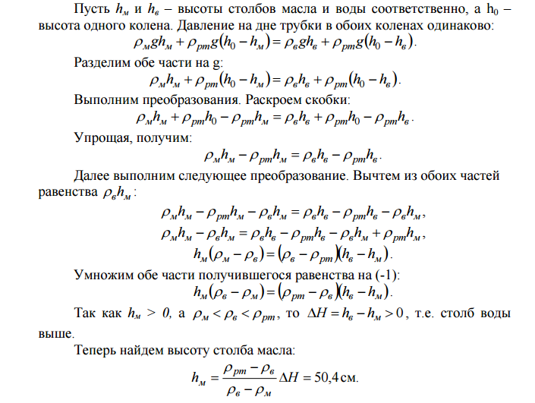

hм =(13600 кг/м3 -1000 кг/м3)/(1000 кг/м3-900 кг/м3)*0,4см=126*0,4 см=50,4 см

**Ответ: Столб воды выше. Столб масла 504 мм=50,4 см**

**5.** Когда Саурон тайно выковал Кольцо Всевластия, у него ушло 9,66 г золота пробы 999. Плотность такой пробы 19,32 г/см3. Надпись была начертана древними эльфийскими рунами на зловещем языке страны Мордор, из-за чего масса, а, следовательно, и объем кольца уменьшился и стал равным 0,45 см3. Сколько см3 золота было выскреблено рунами при нанесении надписи?

**6**. Экспериментатор Глюк пробегает по стадиону один круг за τГ= 20 с.

Если Глюк и его друг, теоретик Баг, стартуют с одного места и побегут по

дорожке стадиона в разные стороны, то они встретятся через τ0 = 12 с. За

какое время τБ Баг пробежит один круг?

**Решение:**

За 12с Глюк пробежит Sг =VГ* τ0 , А Баг : Sб =Vб* τ0 (1)

Вместе они пробегут один круг: S= Sг + Sб (2)

C ДРУГОЙ СТОРОНЫ: S= VГ* τГ ,это круг бежит Глюк.

И S= Sб * τб ,это бежит Баг.

Из последних двух уравнений выразим скорости Глюка и Бага:

VГ = S/ τг , Vб = S/ τб и подставим в уравнения (1) и (2)

S= S τ0 / τг + S τ0 / τб или 1= τ0 / τг + τ0 / τб или1/ τ0 =1/ τг + 1 / τб

Из последнего уравнения выразим τб:

τб= τ0 *τг / (τ0 -τг)= 20*12/(20-12)= 240/8=30с

**Ответ: 30с**